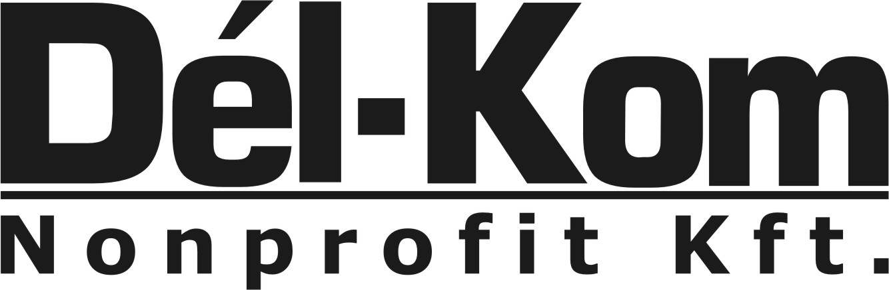

2021. évi tavaszi lomtalanítás a történelmi belvárosban
Tájékoztató és igénylőlap

Tájékoztatjuk a Tisztelt Pécsi Lakosságot, hogy a város tisztaságának megőrzése érdekében a 2021. évi tavaszi lomtalanítás A TÖRTÉNELMI BELVÁROSBAN a korábbi évek gyakorlatának megfelelően valósul meg. Az érintett utcák felsorolása a tájékoztató végén található.

A térítésmentes lomtalanítási szolgáltatás kizárólag a Dél-Kom Nonprofit Kft.-hez eljuttatott ELŐZETES BEJELENTÉS alapján, ÍRÁSBELI MEGRENDELÉSSEL, A KÖZSZOLGÁLTATÓ ÁLTAL MEGADOTT IDŐPONTBAN vehető igénybe.

Amennyiben a lomtalanítást igénybe kívánják venni, úgy az erre vonatkozó bejelentést írásban, a tájékoztató 2. oldalán található IGÉNYBEJELENTŐ LAP KITÖLTÉSÉVEL ÉS ALÁÍRÁSÁVAL tudják kezdeményezni.
A kitöltött nyomtatvány a Dél-Kom Nonprofit Kft. részére eljuttatható személyesen leadva az ügyfélszolgálati irodákban (Búza tér 8/b. vagy Siklósi út 58.), postai úton a 7602 Pécs, Pf. 176 címre, vagy szkennelt formában a lomtalanitas@delkom.hu e-mail címre.
További információkkal személyesen ügyfélszolgálati irodáinkban (Búza tér 8/b. és Siklósi út 58.), valamint a 72/805-310 illetve a 72/805-302-es telefonszámon állunk szíves rendelkezésükre.
Az igények bejelentésének határideje:
2021. március 31. (szerda) 16:00 óra
Az ingatlant érintő lomtalanítás időpontjáról a közszolgáltató a határidő lejártát követően, a megadott elérhetőségen (telefon vagy e-mail) tájékoztatja az igénylőket.

Felhívjuk a figyelmet, hogy az érintett területek ingatlanhasználói számára a lomtalanítás kizárólag a fentiek alapján vehető igénybe, az ettől eltérő módon és időpontban kihelyezett lom elszállítása nem történik meg! A nem megfelelő napon és időben való kihelyezés hatósági intézkedést vonhat maga után!
Környezetvédelmi és városképi szempontokat szem előtt tartva, a Közszolgáltató által megadott időpont előtt és a szállító jármű érkezéséig LOMOT A KÖZTERÜLETRE ELŐZETESEN KIRAKODNI TILOS!

A lomok kirakodása az ingatlanból a megrendelő feladata, munkatársaink az ingatlanba nem léphetnek, ezért kérjük, a kirakodáshoz szükséges munkaerőt biztosítani szíveskedjenek. A szállítási napon és időpontban szükséges a tulajdonos vagy meghatalmazottja otthon tartózkodásának biztosítása.

A lomtalanítás keretén belül elszállítjuk a háztartásokban feleslegessé vált, a rendszeresített hulladékgyűjtő edényben méretük miatt el nem helyezhető, kiselejtezett lom hulladékot (pl. nagyobb méretű berendezési tárgyakat, bútorokat, ágybetéteket stb.). A bútorokat a hatékonyabb helykihasználás, a gyorsabb munkavégzés érdekében, kérjük, hogy szétszerelve adják át a közszolgáltatónak.
A zsákok, dobozok megtöltésénél kérjük, figyeljenek arra, hogy azok kézi erővel mozgathatóak legyenek, emeléskor a súly miatt ne szakadjanak ki, és ne tartalmazzanak a rakodást végző személyt veszélyeztető anyagokat, mely kivághatja a zsákot, és megsértheti munkatársunkat.

A lomtalanítás keretén belül NEM SZÁLLÍTJUK EL:
- építési, bontási törmeléket (pl. beton, tégla, csempe, ragasztó, cserép, kerámia és azok keveréke, ablaküveg, síküveg);
- a kerti biohulladékot (pl. fanyesedék, faág, lomb);
- háztartásokban keletkező vegyes hulladékot (kommunális hulladék);
- elkülönítetten gyűjthető papír, műanyag- és fémhulladékot;
- ipari, mezőgazdasági vagy szolgáltatási tevékenység során képződött fém- és egyéb hulladékot (pl: autóalkatrész, szerszámok);
- állati tetemet, trágyát;
- gumiabroncsot;
- elektronikai hulladékot (pl., háztartási gépeket, számítástechnikai eszközöket, ezek alkatrészeit, szórakoztató eszközöket - rádió, TV, lejátszók, szerszámgépeket);
- veszélyes hulladékot (pl. akkumulátor, festékes-, vegyszeres doboz, hígító, permetezőszer maradék, olajos hulladék, gyógyszer, stb.)

Az életvitelhez szükséges tevékenységek során keletkező, elkülönítetten gyűjtött építési törmelék, kerti biohulladék, elektronikai hulladék, veszélyes hulladék az önkormányzati rendelet szabályai szerint elhelyezhető a város három hulladékudvarában:
- Eperfás út 3.: hétfőtől szombatig 07:00-15:00;
- Szigeti tanya 12-14.: hétfőtől szombatig 07:00-15:00;
- Postagalamb u. 3.: hétfőtől szombatig 07:00-15:00.
Zöldhulladék átvételének rendje a hulladékudvarokban: a faágak csak darabolva és kötegelve adhatók le (max. 5 cm ág átmérőig), elvágható, drótmentes kötegelő anyaggal átkötve, 2 méternél nem hosszabb, kézzel rakodható kötegekben.

Pécs, 2021.02.25.
KÖSZÖNJÜK EGYÜTTMŰKÖDÉSÜKET!
Dél-Kom Nonprofit Kft.

Belvárosi lomtalanítási rendben érintett utcák és terek: Anna, Apáca, Aranyoskút tér, Bástya, Bercsényi, Béri Balogh Ádám, Boltív köz, Búza tér, Ciszterci Köz, Citrom, Czinderi, Dischka Gy., Dóm tér, Egyetem, Eötvös u., Esze Tamás, Fellbach tér, Felsőmalom, Ferencesek, Flórián tér, Főposta tér ,Fürdő, Gábor, Goldmark Károly, Graz tér, Hal tér, Hunyadi János u. (Széchenyi tér és az Aradi vértanúk útja között), Irgalmasok, János, Janus Pannonius, Jókai tér, Jókai u. (Jókai tér és Rákóczi út között), József, Káptalan, Kazinczy, Király (Lyceum utca és Búza tér között és a sétáló utcai rész), Kisfaludy Sándor, Kisflórián, Klimó György, Koller, Kossuth tér, Lenke, Lyceum, Majorossy Imre ( Király utca és Ágoston tér között), Mária, Mátyás Király, Megye Köz, Megye, Munkácsy Mihály, Nagyflórián, Papnövelde, Papnövelde köz, Perczel Miklós, Rákóczi út (Kórház tértől Nagy Lajos utcáig), Széchenyi tér, Szent István tér, Szent Mór, Szepessy Ignác, Színház tér, Teréz, Tímár, Toldi Miklós, Várady Antal, Városház köz, Vörösmarty, Zrínyi Miklós.

Igény bejelentő

Kérjük olvashatóan, nyomtatott betűkkel kitölteni:
Lakossági közszolgáltatásra szerződött partner neve:
Szállítás helye: |  |  |  |  |  |  |  | Partnerkód:
Elszállításra váró lom becsült mennyisége: |  |  |  |  |  |  |  | m³
Telefonszáma: |  |  |  |  | E-mail címe:
A fentiekben foglalt feltételekkel és megjelölt időpontban a lomtalanítási szolgáltatást megrendelem:
Dátum: |  |  |  | Ügyfél aláírása:

